BÀI TẬP TRẮC NGHIỆM MÔN VẬT LÝ LỚP 9 BÀI 27:
LỰC ĐIỆN TỪ
Câu 1: Chiều của lực điện từ tác dụng lên dây dẫn phụ thuộc vào:
A. Chiều của dòng điện qua dây dẫn.
B. Chiều đường sức từ qua dây dẫn.
C. Chiều chuyển động của dây dẫn.
D. Chiều của dòng điện trong dây dẫn và chiều của đường sức từ.
Câu 2: Ứng dụng của quy tắc nắm bàn tay trái là
A. Xác định chiều của lực từ do từ trường tác dụng lên một đoạn dây dẫn có dòng điện đặt trong từ trường đó.
B. Xác định chiều dòng điện chạy trong ống dây.
C. Xác định chiều đường sức từ của thanh nam châm.
D. Xác định chiều đường sức từ của dây dẫn mang dòng điện.
Câu 3: 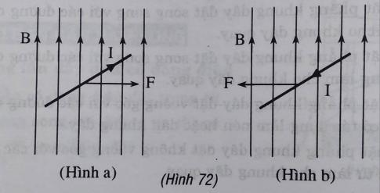
A. Hình vẽ a đúng, hình vẽ b sai. B. Hình vẽ a sai, hình vẽ b đúng.
C. Cả hai hình vẽ đều đúng. D. Cả hai hình vẽ đều sai.
Câu 4: Điều nào sau đây là sai khi nói về tác dụng của lực từ lên khung dây có dòng điện?
A. Khi mặt phẳng khung dây đặt song song với các đường cảm ứng từ thì lực từ làm cho khung dây quay.
B. Khi mặt phẳng khung dây đặt song song với các đường cảm ứng từ thì lực từ không làm cho khung dây quay.
C. Khi mặt phẳng khung dây đặt vuông góc với các đường cảm ứng từ thì lực từ chỉ có tác dụng làm nén hoặc dãn khung dây.
D. Khi mặt phẳng kung dây đặt không vuông góc với các đường cảm ứng từ thì lực từ làm cho khung dây quay.
Câu 5: Một dây dẫn có dòng điện chạy qua đặt trong từ trường, không song song với đường sức từ thì:
A. Chịu tác dụng của lực điện B. Chịu tác dụng của lực từ
C. Chịu tác dụng của lực điện từ D. Chịu tác dụng của lực đàn hồi
Câu 6: 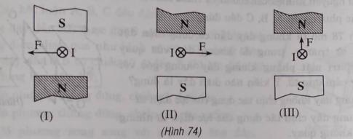
A. (I) đúng, (II) sai, (III) sai. B. (I) sai, (II) đúng, (III) sai.
C. (I) sai, (II) sai, (III) đúng. D. (I), (II), (III) đều sai.
Câu 7: Theo quy tắc bàn tay trái, chiều từ cổ tay đến ngón tay giữa hướng theo:
A. Chiều của lực điện từ
B. Chiều của đường sức từ
C. Chiều của dòng điện
D. Chiều của đường đi vào các cực của nam châm
Câu 8: Hình dưới đây mô tả khung dây có dòng điện chạy qua được đặt trong từ trường, trong đó khung quay đang có vị trí mà mặt phẳng khung vuông góc với đường sức từ. Về vị trí này của khung dây, ý kiến nào dưới đây là đúng?
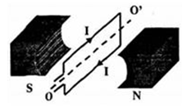
A. Khung không chịu tác dụng của lực điện từ.
B. Khung chịu tác dụng của lực điện từ nhưng nó không quay.
C. Khung tiếp tục quay do tác dụng của lực điện từ lên khung.
D. Khung quay tiếp một chút nữa nhưng không phải do tác dụng của lực điện từ mà do quán tính.
Câu 9: Nội dung quy tắc nắm bàn tay trái là
A. Đặt bàn tay trái song song với các đường cảm ứng từ, nếu chiều từ cổ tay đến ngón tay theo chiều dòng điện thì ngón cái choãi ra 90o chỉ chiều lực từ tác dụng lên dây dẫn.
B. Đặt bàn tay trái hứng các đường cảm ứng từ, nếu chiều từ cổ tay đến ngón tay theo chiều dòng điện thì ngón cái choãi ra 90o chỉ chiều lực từ tác dụng lên dây dẫn.
C. Đặt bàn tay trái hứng các đường cảm ứng từ, nếu chiều từ cổ tay đến ngón tay theo chiều lực từ thì ngón cái choãi ra 90o chỉ chiều dòng điện trong dây dẫn.
D. Đặt bàn tay trái hứng các đường cảm ứng từ, nếu ngón tay cái choãi ra 90o chỉ dòng điện thì chiều từ cổ tay đến ngón tay là chiều lực từ tác dụng lên dây dẫn.
Câu 10: Xác định câu nói đúng về tác dụng của từ trường lên đoạn dây dẫn có dòng điện.
A. Một đoạn dây dẫn có dòng điện chạy qua, đặt trong từ trường và song song với đường sức từ thì có lực từ tác dụng lên nó. B. Một đoạn dây dẫn có dòng điện chạy qua, đặt trong từ trường và cắt các đường sức từ thì có lực từ tác dụng lên nó. C. Một đoạn dây dẫn có dòng điện chạy qua, không đặt trong từ trường và cắt các đường sức từ thì có lực từ tác dụng lên nó. D. Một đoạn dây dẫn không có dòng điện chạy qua, đặt trong từ trường và cắt các đường sức từ thì có lực từ tác dụng lên nó.
Câu 11: Muốn xác định được chiều của lực điện từ tác dụng lên một đoạn dây dẫn thẳng có dòng điện chạy qua đặt tại một điểm trong từ trường thì cần phải biết những yếu tố nào?
A. Chiều của dòng điện trong dây dẫn và chiều của dây.
B. Chiều của đường sức từ và cường độ lực điện từ tại điểm đó.
C. Chiều của dòng điện và chiều của đường sức từ tại điểm đó.
D. Chiều và cường độ của dòng điện, chiều và cường độ của lực từ tại điểm đó.
Câu 12: 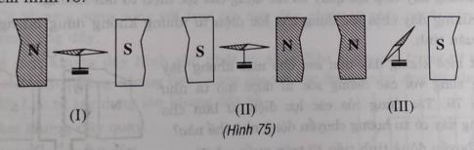
A. (I) đúng, (II) sai, (III) sai. B. (I) sai, (II) đúng, (III) sai.
C. (I) sai, (II) sai, (III) đúng. D. (I), (II), (III) đều sai.
Câu 13: Khi dây dẫn thẳng có dòng điện chạy qua được đặt song song với các đường sức từ thì lực điện từ có hướng như thế nào?
A. Cùng hướng với dòng điện.
B. Cùng hướng với đường sức từ.
C. Vuông góc với cả dây dẫn và đường sức từ.
D. Không có lực điện từ.
Câu 14: Một khung dây dẫn hình chữ nhật có dòng điện chạy qua được đặt trong từ trường giữa hai nhánh của một nam châm hình chữ U. Khung dây sẽ quay đến vị trí nào thì dừng lại?
A. Mặt khung dây song song với các đường sức từ.
B. Mặt khung dây vuông góc với các đường sức từ.
C. Mặt khung dây tạo thành một góc 60o với các đường sức từ.
D. Mặt khung dây tạo thành một góc 45o với các đường sức từ.
Câu 15: Chiều dòng điện chạy qua đoạn dây dẫn AB trong hình sau có chiều:
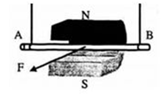
A. Từ B sang A
B. Từ A sang B.
C. Không đủ dữ kiện để xác định chiều dòng điện qua dây dẫn AB.
D. Không xác định được chiều dòng điện qua dây dẫn AB.
Câu 16: Đoạn dây dẫn có dòng điện chạy qua. Hãy cho biết lực từ vẽ ở hình nào đúng?
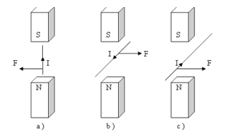
A. Hình B. B. Hình a. C. Cả 3 hình a, b, c. D. Hình c.
Câu 17: 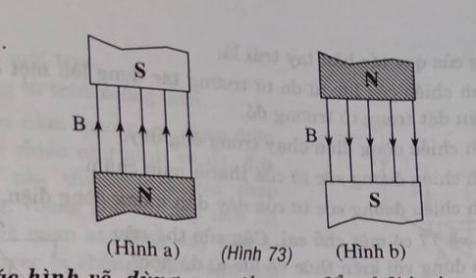
A. Hình vẽ a đúng, hình vẽ b sai. B. Hình vẽ a sai, hình vẽ b đúng.
C. Cả hai hình vẽ đều đúng. D. Cả hai hình vẽ đều sai.
Câu 18: 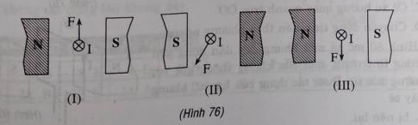
A. (I) đúng, (II) sai, (III) sai. B. (I) sai, (II) đúng, (III) sai.
C. (I) sai, (II) sai, (III) đúng. D. (I), (II), (III) đều sai.
Câu 19: Điều nào sau đây là đúng khi nói về tác dụng của từ trường lên dây dẫn có dòng điện?
A. Khi cho dòng điện qua đoạn dây dẫn đặt trong từ trường và cắt các đường cảm ứng từ thì có lực từ tác dụng lên đoạn dây dẫn đó. B. Khi cho dòng điện qua đoạn dây dẫn đặt trong từ trường và song song với các đường cảm ứng từ thì có lực từ tác dụng lên đoạn dây dẫn đó.
C. Khi cho dòng điện qua đoạn dây dẫn đặt trong từ trường, ở mọi vị trí của dây dẫn thì luôn có lực từ tác dụng lên đoạn dây dẫn. D. Các phát biểu A, B, C đều đúng.
Câu 20: Trên hình 77 có một chỗ sai. Cần sửa thế nào cho hình vẽ đúng với kiến thức về lực từ đã học?
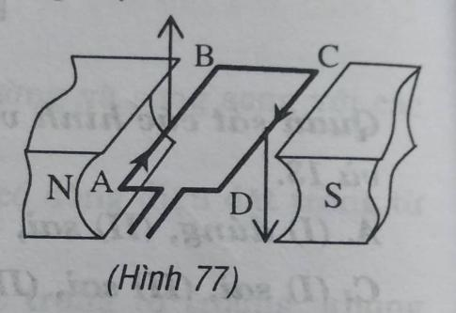
A. Giữ nguyên chiều dòng điện, chiều lực từ, thay đổi kí hiệu các cực từ.
B. Giữ nguyên chiều dòng điện và kí hiệu các cực từ, thay đổi chiều của lực từ.
C. Giữ nguyên kí hiệu các cực từ và chiều của lực từ, thay đổi chiều dòng điện.
D. Các phương án A, B, C đều đúng.

ĐÁP ÁN

1 | D | 5 | C | 9 | B | 13 | D | 17 | C
2 | A | 6 | D | 10 | B | 14 | B | 18 | C
3 | A | 7 | C | 11 | C | 15 | A | 19 | A
4 | B | 8 | B | 12 | B | 16 | D | 20 | D

